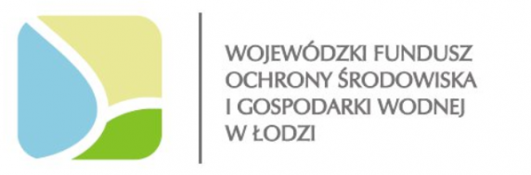

**Lista zadań dofinansowanych ze środków**

**Wojewódzkiego Funduszu Ochrony Środowiska i Gospodarki Wodnej w Łodzi w 2018r.**

1. **Eliminacje wojewódzkie XVII edycji ponadregionalnego konkursu Poznajemy Parki Krajobrazowe Polski i przeprowadzenie finału okręgowego XXXIII Olimpiady Wiedzy Ekologicznej.**Umowa dotacji nr 25/EE/D/2018 z dnia 25.04.2018r. Całkowity koszt zadania wyniósł 36.111,48 zł, z czego kwota 32.189,10 zł stanowił dotację z WFOŚiGW w Łodzi.
2. **Warsztaty entomologiczne w parkach krajobrazowych województwa łódzkiego.**Umowa dotacji nr 304/EE/D/2018 z dnia 26.09.2018r.. Całkowity koszt zadania wynosi 6.144,00 zł, z czego kwota 5.529,00 stanowi dotację z WFOŚiGW w Łodzi.
3. **Edukacja na zielono – przygotowanie skład i druk wydawnictw przyrodniczo-turystycznych Parków Krajobrazowych Województwa Łódzkiego.**Umowa dotacji nr 666/EE/D/2018 z dnia 28.12.2018r. Całkowity koszt zadania wyniósł 103.679,16 zł, z czego kwota 79.200 zł stanowiła dotację z WFOŚiGW w Łodzi.